**Часть 2**

*Уважаемые коллеги!*

*Данный тест проводится в целях выявления Ваших профессиональных затруднений при формировании предпосылок математической грамотности детей старшего дошкольного возраста и оптимизации методической работы. Просим отметить утверждения, с которыми вы согласны и выполнить задания.*

1. **Зачем математическая грамотность ребенку дошкольного возраста?**

- ребёнок способен решать адекватные возрасту интеллектуальные, творческие и личностные задачи; применять накопленный опыт для осуществления различных видов детской деятельности, принимать собственные решения и проявлять инициативу;

- ребёнок способен применять в жизненных и игровых ситуациях знания о количестве, форме, величине предметов, пространстве и времени, умения считать, измерять, сравнивать, вычислять и тому подобное;

- ребёнок имеет разнообразные познавательные умения: определяет противоречия, формулирует задачу исследования, использует разные способы и средства проверки предположений: сравнение с эталонами, классификацию, систематизацию, некоторые цифровые средства и другое.

1. **Каковы предпосылки математической грамотности в дошкольном возрасте?**

**-** способность детей проводить простейшие математические рассуждения;

- способность детей применять элементарные математические представления и способы познания математических свойств/ отношений для решения жизненных задач и личностно-значимых проблем;

- способность детей соотносить и интерпретировать результаты своих действий с математическим знаниями и способами, с помощью которых была решена проблема / задача;

- способность детей проявлять инициативу и самостоятельность в поиске способов решения проблемных ситуаций, требующих обращения к математике;

- способность детей проявлять интерес к учению как к важному общественно значимому делу, стремление приобретению знаний к математике.

1. **Сформулируйте задание к картинке, выполнив условия:**

а) Задание должно содержать указание на то, ЧТО должны СДЕЛАТЬ дети.

б) Оно должно быть лаконичным и понятным для детей (не содержать слов, значение которых для детей неясно).

в) В задании не должно быть указаний на то, КАК дети будут его выполнять. Никаких подсказок!

г) Задание должно соответствовать возрастным особенностям детей и имеющемуся у них опыту.

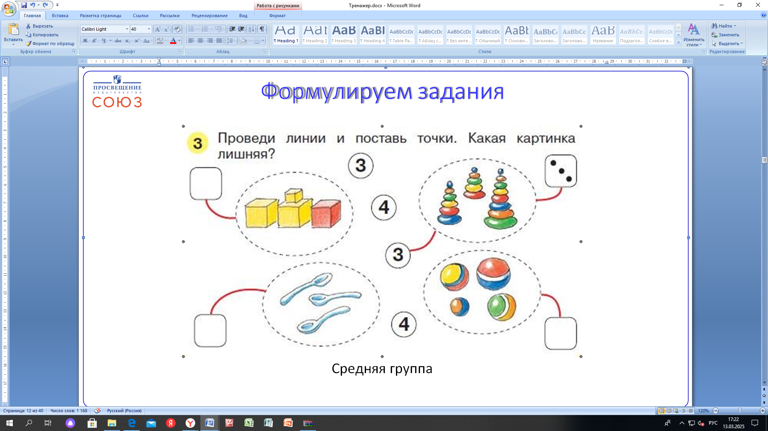

_____________________________________________________________________________________________________________________________________________________________________________________________________________________

1. **Проанализируйте, на решение каких педагогических задач (обучающих, развивающих) направлено предлагаемое задание для детей?**

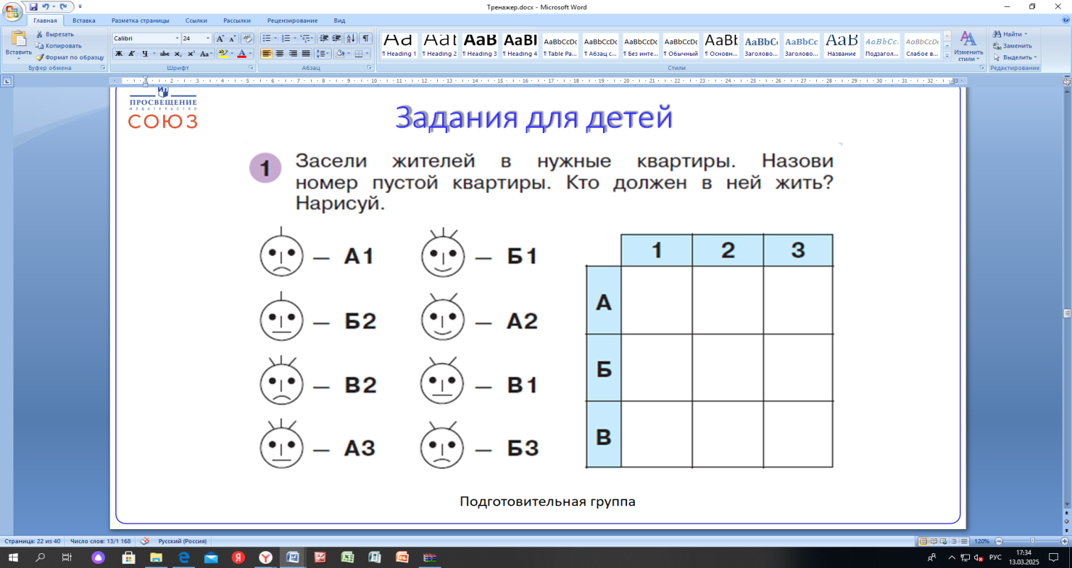

**____________________________________________________________________________________________________________________________________________________________________________________________________________________________________________________________________________________________________________________________**

1. **Попробуйте построить «цепочку» рассуждений ребенка при выполнении данного задания. Сформулируйте вопросы педагога, которые недирективно «подводят» детей к выполнению задания.**

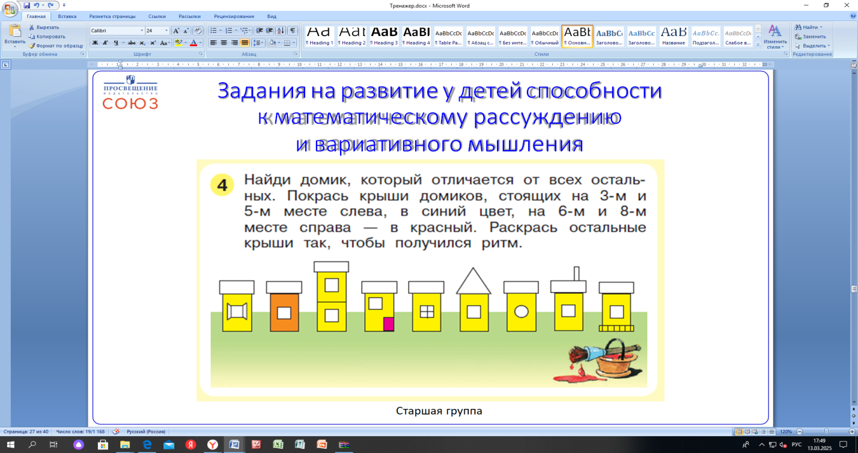

**____________________________________________________________________________________________________________________________________________________________________________________________________________________________________________________________________**

1. **Попробуйте построить «цепочку» рассуждений ребенка при выполнении данного задания. Сформулируйте вопросы педагога, которые недирективно «подводят» детей к выполнению задания.**

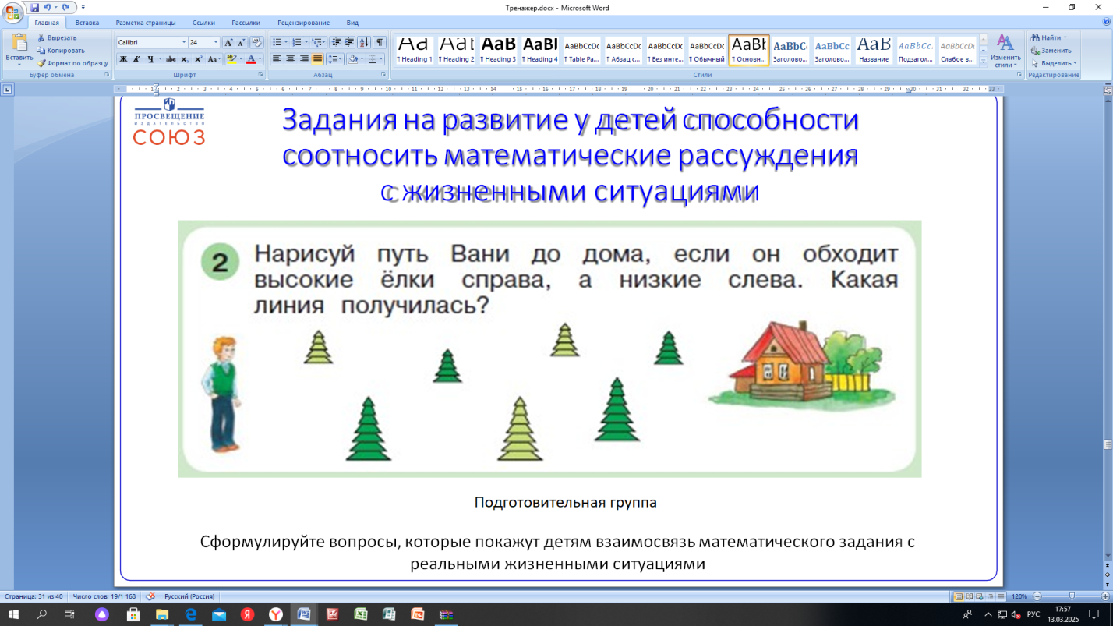

**______________________________________________________________________________________________________________________________________________________________________________________________________________________________**

1. **Попробуйте сформулировать вопросы педагога, которые помогут детям осознать, проанализировать способы решения математической задачи.**

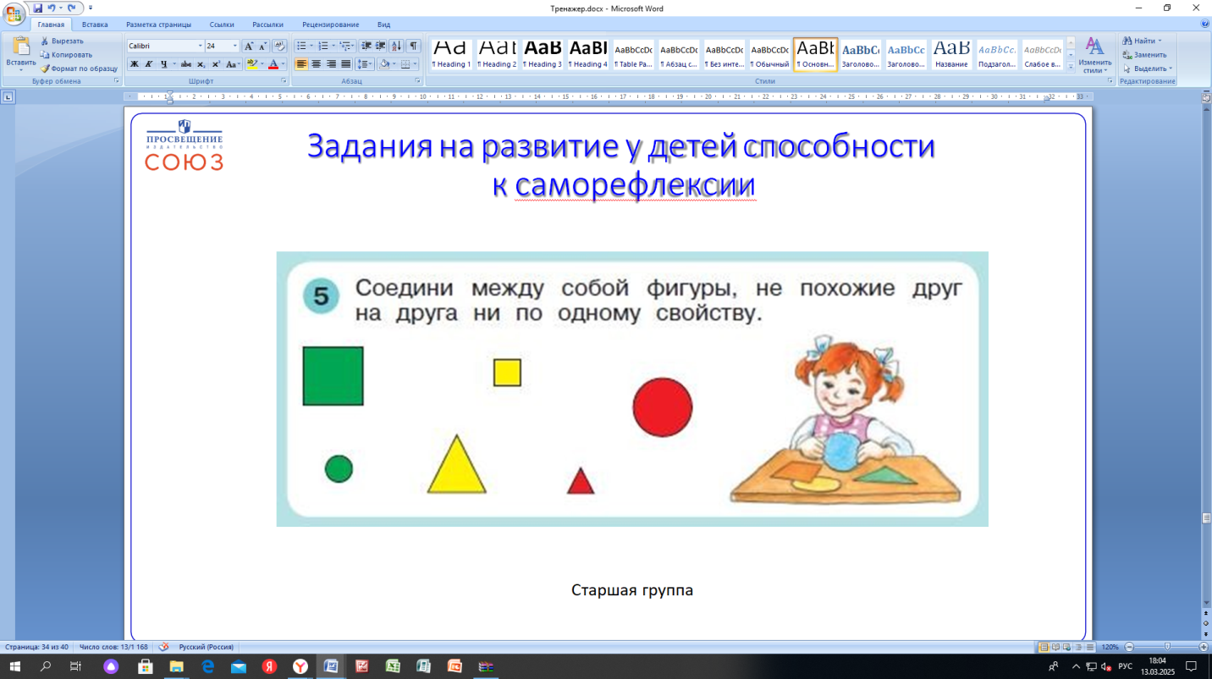

**______________________________________________________________________________________________________________________________________________________________________________________________________________________________**

***Спасибо за сотрудничество!***